หน่วยการเรียนรู้ที่ ๔ รวมพลัง สร้างสุข
แผนการจัดการเรียนรู้ที่ ๓ เรื่อง ร่วมสร้างข้อตกลง กติกาในห้องเรียน (๓)
ส ๑๔๒______หน้าที่พลเมือง ๔ กลุ่มสาระการเรียนรู้สังคมศึกษา ศาสนา และวัฒนธรรม

ชั้นประถมศึกษาปีที่ ๔ เวลา ๑ ชั่วโมง

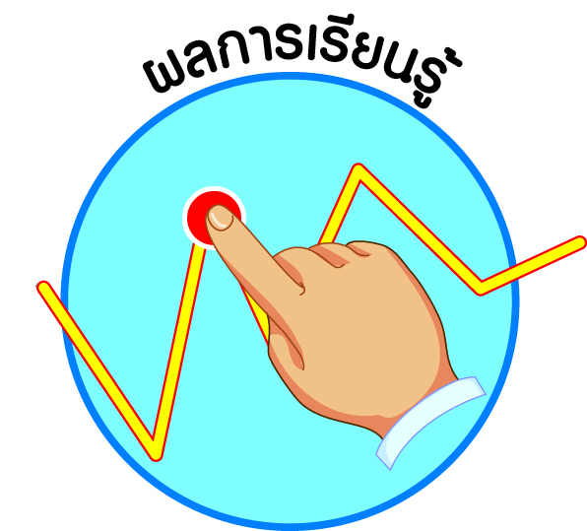
ผลการเรียนรู้

] มีส่วนร่วมในการสร้างและปฏิบัติตามข้อตกลง กติกา ของห้องเรียน (ข้อ ๖)
] ปฏิบัติตนเป็นผู้มีวินัยในตนเอง (ข้อ ๑๐)


สาระสำคัญ/ความคิดรวบยอด/หลักการ

ข้อตกลง หมายถึง สิ่งที่กำหนดขึ้นร่วมกันของหมู่คณะ เป็นแนวปฏิบัติให้คนในหมู่คณะ
เกิดความร่วมมือร่วมใจกันเพื่อความเป็นระเบียบเรียบร้อยตามที่ต้องการ
กติกา หมายถึง เงื่อนไขที่กำหนดไว้ เป็นการกำหนดของหมู่คณะ มีไว้เพื่อปฏิบัติ และอาจมีบทลงโทษหรือไม่มีก็ได้ หากไม่ปฏิบัติตามกติกา
ดังนั้น การอยู่ร่วมกันให้เกิดความสุขสงบจึงต้องปฏิบัติตามข้อตกลง กติกา ที่ร่วมกันสร้างขึ้น


สาระการเรียนรู้

๑. ข้อตกลง กติกาในห้องเรียน
- การรักษาความสะอาด
- การรักษาของใช้ร่วมกัน
- การส่งงาน
๒. การใช้กระบวนการมีส่วนร่วมในการสร้างข้อตกลง กติกา ด้วยหลักเหตุและผล และยึดถือประโยชน์ส่วนรวม
๓. การมีวินัยในตนเองด้านความซื่อสัตย์สุจริต ขยันหมั่นเพียร อดทน ใฝ่หาความรู้
ตั้งใจปฏิบัติหน้าที่ และยอมรับผลที่เกิดจากการกระทำของตนเอง


สมรรถนะสำคัญของผู้เรียน
ฐาน

 ความสามารถในการสื่อสาร
 ความสามารถในการคิด
- การคิดวิเคราะห์
- การคิดสังเคราะห์
- การคิดประเมินค่า
- การคิดอย่างมีวิจารณญาณ
- การคิดสร้างสรรค์
- ความสามารถในการแก้ปัญหา
- ความสามารถในการใช้ทักษะชีวิต


คุณลักษณะอันพึงประสงค์และค่านิยม
ฐาน

คุณลักษณะอันพึงประสงค์ | ค่านิยมหลักของคนไทย
- รักชาติ ศาสน์ กษัตริย์    - ซื่อสัตย์สุจริต    - มีวินัย  - ใฝ่เรียนรู้  - อยู่อย่างพอเพียง  - มุ่งมั่นในการทำงาน  - รักความเป็นไทย  - มีจิตสาธารณะ   | - มีความรักชาติ ศาสนา พระมหากษัตริย์  - ซื่อสัตย์ เสียสละ อดทน    - กตัญญูต่อพ่อแม่ ผู้ปกครอง ครูบาอาจารย์  - ใฝ่หาความรู้ หมั่นศึกษาเล่าเรียน ทั้งทางตรง  และทางอ้อม  - รักษาวัฒนธรรมประเพณีไทยอันงดงาม  - มีศีลธรรม รักษาความสัตย์ หวังดีต่อผู้อื่น  เผื่อแผ่และแบ่งปัน  - เข้าใจ เรียนรู้การเป็นประชาธิปไตย อันมีพระมหากษัตริย์ทรงเป็นประมุข ที่ถูกต้อง  - มีระเบียบวินัย เคารพกฎหมาย ผู้น้อยรู้จัก  การเคารพผู้ใหญ่    - มีสติรู้ตัว รู้คิด รู้ทำ รู้ปฏิบัติ ตามพระราชดำรัสของพระบาทสมเด็จพระเจ้าอยู่หัว  - รู้จักดำรงตนอยู่โดยใช้หลักปรัชญาของเศรษฐกิจพอเพียง  - มีความเข้มแข็งทั้งร่างกายและจิตใจ ไม่ยอมแพ้ต่ออำนาจฝ่ายต่ำหรือกิเลส มีความละอาย  เกรงกลัวต่อบาปตามหลักของศาสนา  - คำนึงถึงผลประโยชน์ของส่วนรวมและของชาติมากกว่าผลประโยชน์ของตนเอง  


ภาระงาน/ชิ้นงาน
ฐาน

] ชิ้นงานที่ ๘ เรื่อง การปฏิบัติตนตามข้อตกลง กติกาในห้องเรียน

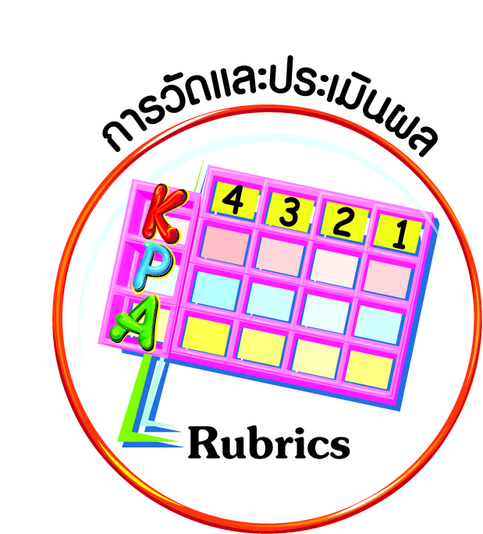
การวัดและประเมินผล
ฐาน

- แบบประเมินพฤติกรรมรายบุคคล
- การประเมินผลตามสภาพจริง (Rubrics)
- เกณฑ์การให้คะแนน (ระดับคะแนน-ระดับคุณภาพ)

การจัดกิจกรรมการเรียนรู้
ฐาน

๑. นักเรียนดูภาพห้องเรียนและอุปกรณ์สิ่งของภายในห้องเรียน ครูและนักเรียนสนทนาร่วมกันถึงความรู้สึกที่มีต่อภาพในแต่ละข้อ ให้นักเรียนเขียนวิธีการจัดเก็บและดูแลรักษา

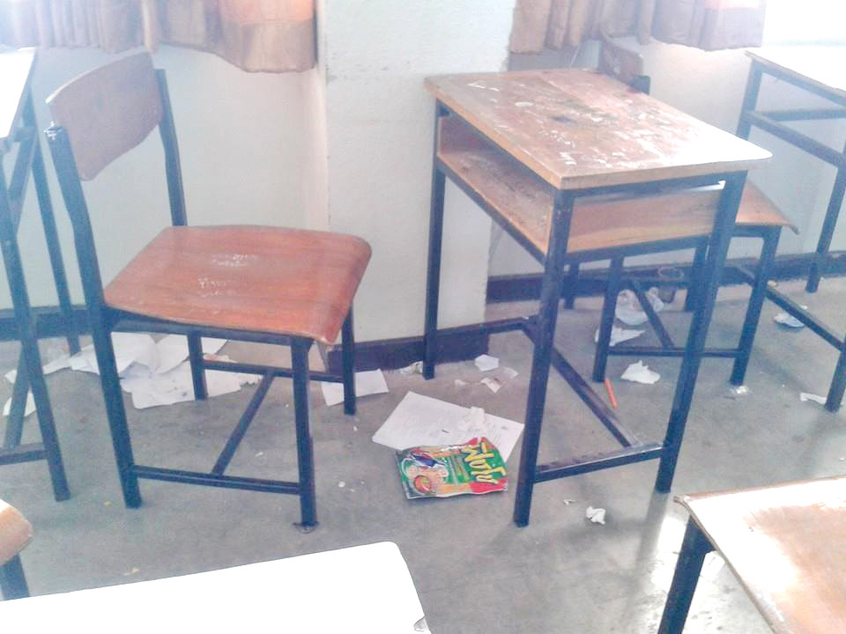
๑.๑
วิธีการจัดเก็บและดูแลรักษา
_______________________
____________________________________________
(ดูแลให้สะอาดโดยการกวาดและ

ถูพื้น ไม่ทิ้งขยะลงบนพื้น)

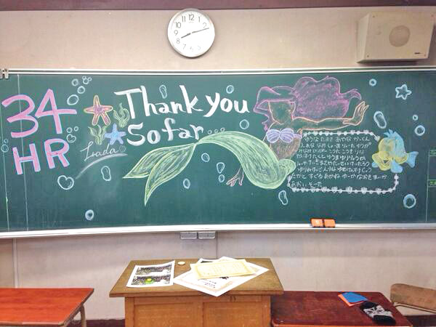
๑.๒
วิธีการจัดเก็บและดูแลรักษา
_______________________
_______________________________________________
(ลบกระดานให้สะอาด เคาะฝุ่น
ชอล์กที่อยู่ในแปรงลบกระดาน

และใช้ผ้าชุบนํ้าเช็ด)

๑.๓
วิธีการจัดเก็บและดูแลรักษา
_______________________
_______________________________________________
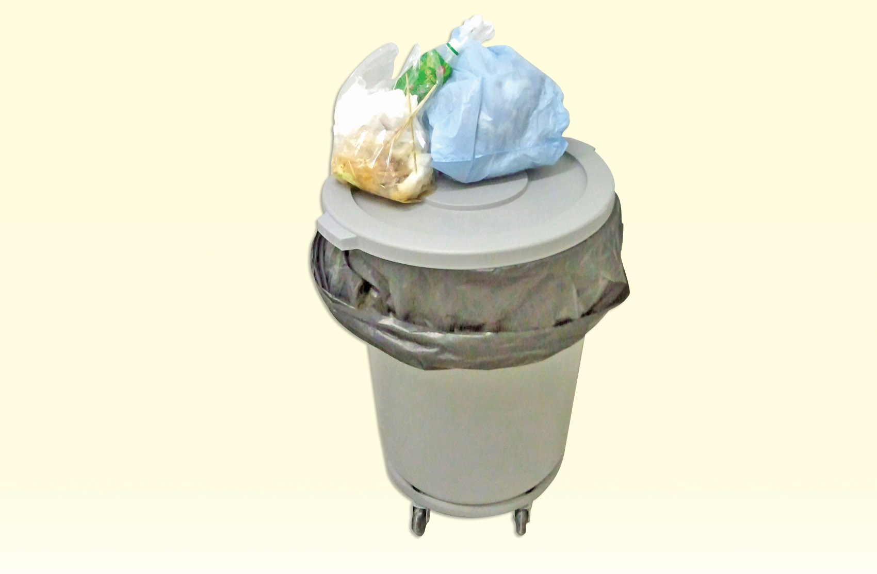
(นำขยะไปทิ้งทุกวัน ควรล้างถังขยะ
และควํ่าไว้ให้แห้งทุกวัน
หลังเลิกเรียน)

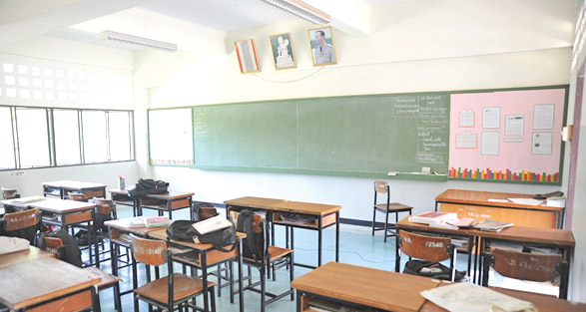
๑.๔
วิธีการจัดเก็บและดูแลรักษา
_______________________
_______________________
(จัดวางให้เป็นระเบียบ ไม่ขีดเขียน
ลงบนโต๊ะ เก้าอี้)

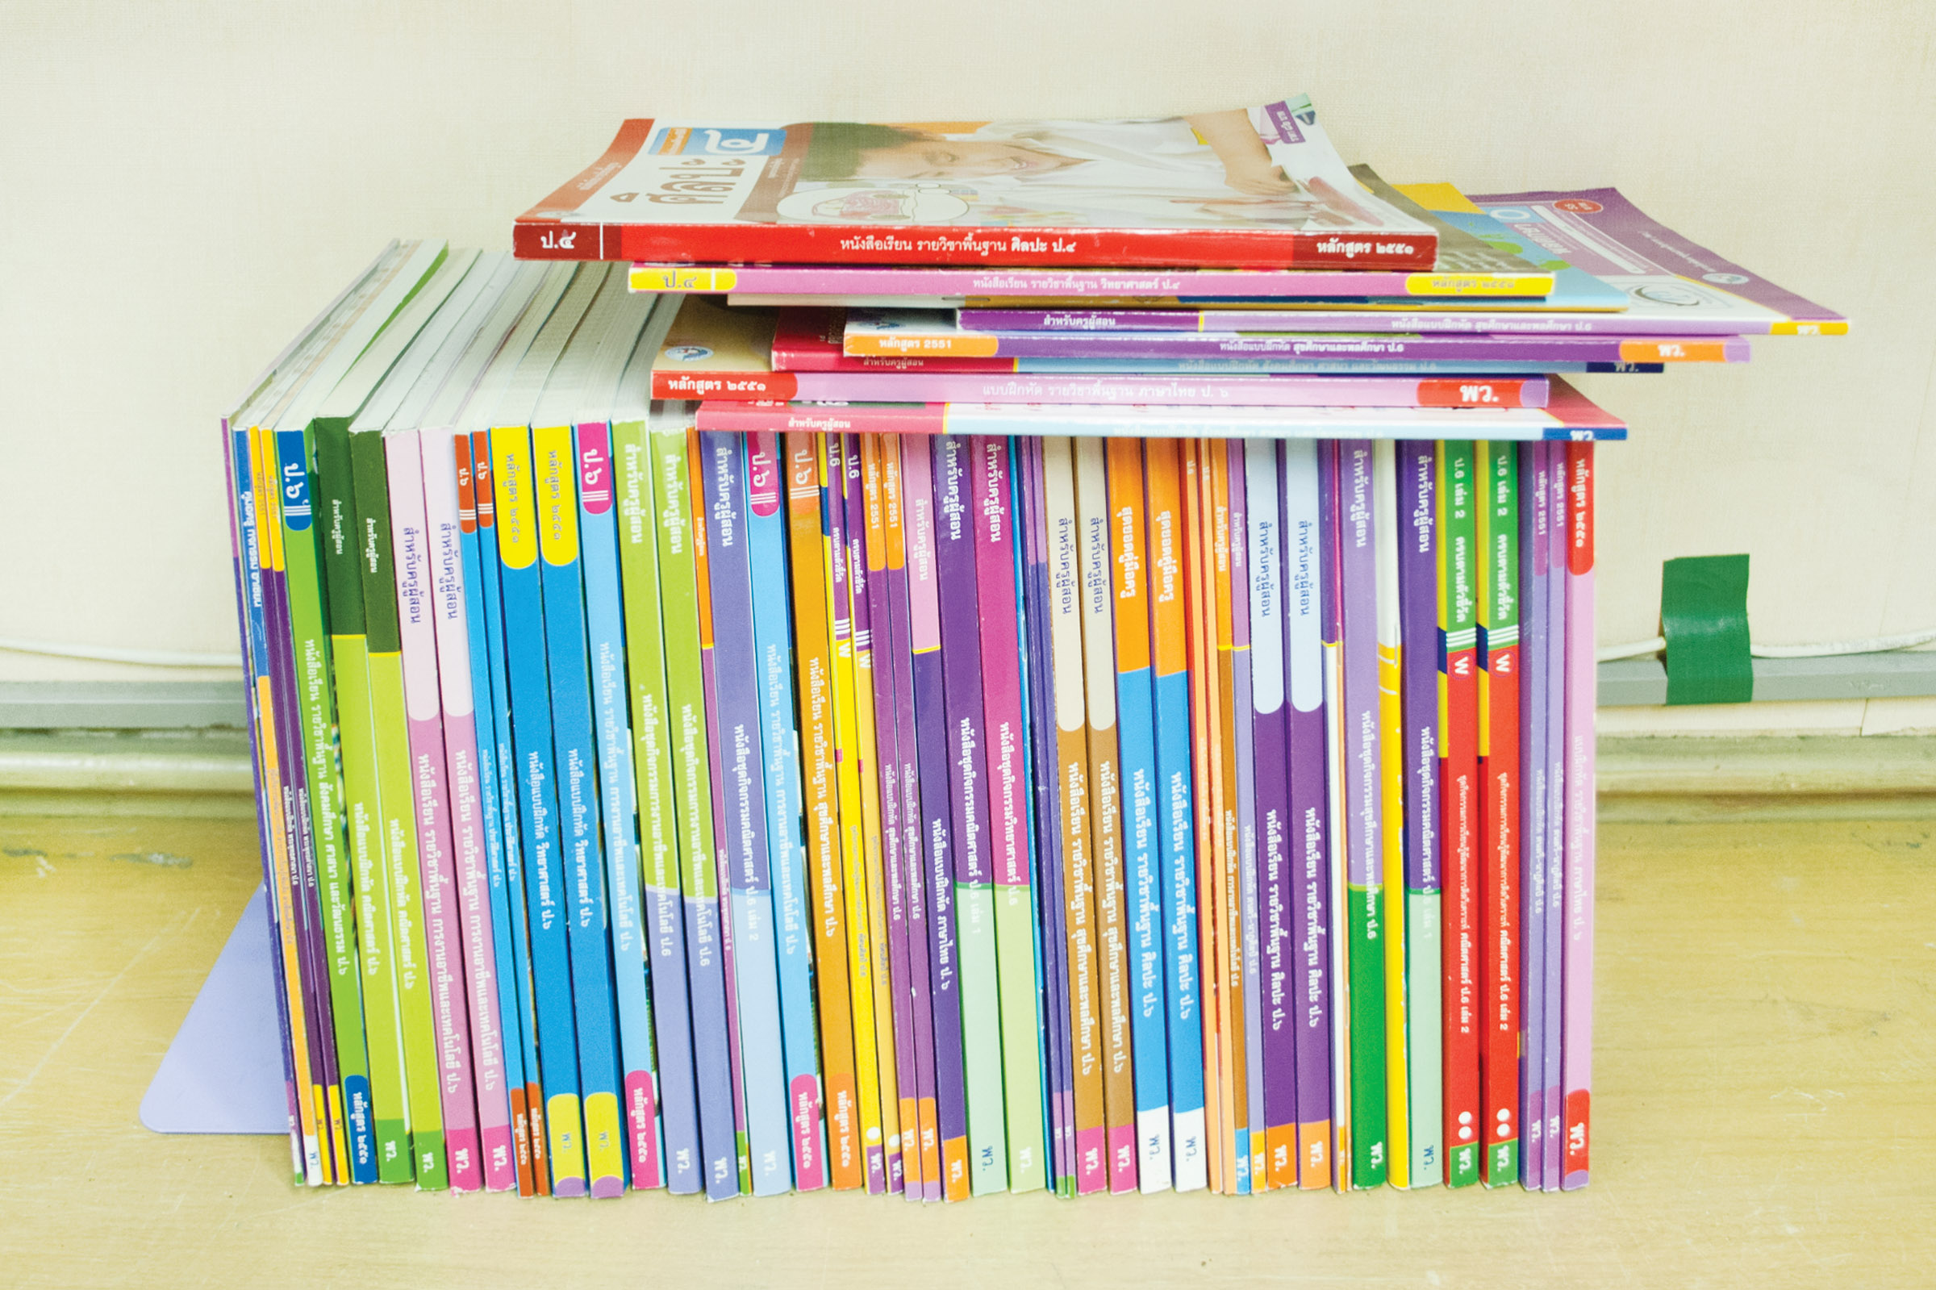
๑.๕
วิธีการจัดเก็บและดูแลรักษา
_______________________
_______________________________________________
(จัดวางให้เป็นระเบียบตามลำดับ
ความสูงของหนังสือ และจัดให้เป็น
หมวดหมู่)

๒. นักเรียนร่วมกันสนทนาแต่ละภาพ พร้อมทั้งหาแนวทางที่จะป้องกันมิให้เกิดเหตุการณ์
ต่าง ๆ และประโยชน์ที่ได้จากการป้องกัน
๓. นักเรียนออกมานำเสนอหน้าชั้นเรียน ครูและนักเรียนร่วมกันประเมินและแสดงความคิดเห็นเพิ่มเติม
๔. ให้นักเรียนทำชิ้นงานที่ ๘ เรื่อง การปฏิบัติตนตามข้อตกลง กติกาในห้องเรียน
๕. ให้นักเรียนทำกิจกรรมสรุปความเข้าใจที่คงทนเรื่อง การปฏิบัติตนตามข้อตกลง กติกา
ในห้องเรียน ดังนี้
การปฏิบัติตนตามข้อตกลง กติกาในห้องเรียนเป็นสิ่งที่นักเรียนทุกคนควรปฏิบัติ เพื่อให้เกิดความเป็นระเบียบเรียบร้อย

ข้อตกลง กติกาของห้องเรียนเป็นสิ่งที่นักเรียนร่วมกันกำหนดขึ้นมา เพื่อให้สามารถทำกิจกรรมการเรียนการสอนได้อย่างสะดวกเกิดประสิทธิภาพ

๖. ครูและนักเรียนร่วมกันตรวจสอบความถูกต้อง และสรุปเรื่อง การปฏิบัติตนตามข้อตกลง กติกาในห้องเรียนร่วมกันอีกครั้ง


การจัดบรรยากาศเชิงบวก
ฐาน

ให้นักเรียนมีโอกาสได้เห็นแบบอย่างที่ดี ได้เรียนรู้การประพฤติปฏิบัติที่ถูกต้องดีงาม ร่วมกันแสดงความคิด ความรู้สึก แลกเปลี่ยนประสบการณ์เพื่อขยายการเรียนรู้ สามารถศึกษาจากสื่อและแหล่งเรียนรู้ที่หลากหลาย ครูเป็นผู้แนะนำแนวทางที่ถูกต้อง


สื่อการเรียนรู้และแหล่งการเรียนรู้
ฐาน

(-)


ข้อเสนอแนะของผู้บริหารสถานศึกษา

______________________________________________________________________________
______________________________________________________________________________
______________________________________________________________________________
______________________________________________________________________________
______________________________________________________________________________
______________________________________________________________________________
______________________________________________________________________________
______________________________________________________________________________
______________________________________________________________________________
______________________________________________________________________________
______________________________________________________________________________
______________________________________________________________________________
______________________________________________________________________________
______________________________________________________________________________
______________________________________________________________________________
______________________________________________________________________________
______________________________________________________________________________
______________________________________________________________________________
______________________________________________________________________________
______________________________________________________________________________
______________________________________________________________________________
______________________________________________________________________________
______________________________________________________________________________
______________________________________________________________________________

ลงชื่อ_________________________ (ผู้บริหารสถานศึกษา)
(_________________________)
________/________/________
บันทึกหลังการสอน

ผลการจัดการเรียนการสอน
]
______________________________________________________________________________
______________________________________________________________________________
______________________________________________________________________________
______________________________________________________________________________
______________________________________________________________________________
______________________________________________________________________________

ปัญหา / อุปสรรค
]

______________________________________________________________________________
______________________________________________________________________________
______________________________________________________________________________
______________________________________________________________________________
______________________________________________________________________________
______________________________________________________________________________

แนวทางแก้ไข
]

______________________________________________________________________________
______________________________________________________________________________
______________________________________________________________________________
______________________________________________________________________________
______________________________________________________________________________
______________________________________________________________________________

ลงชื่อ_____________________________ (ผู้บันทึก)
(____________________________)
_________/__________/________

